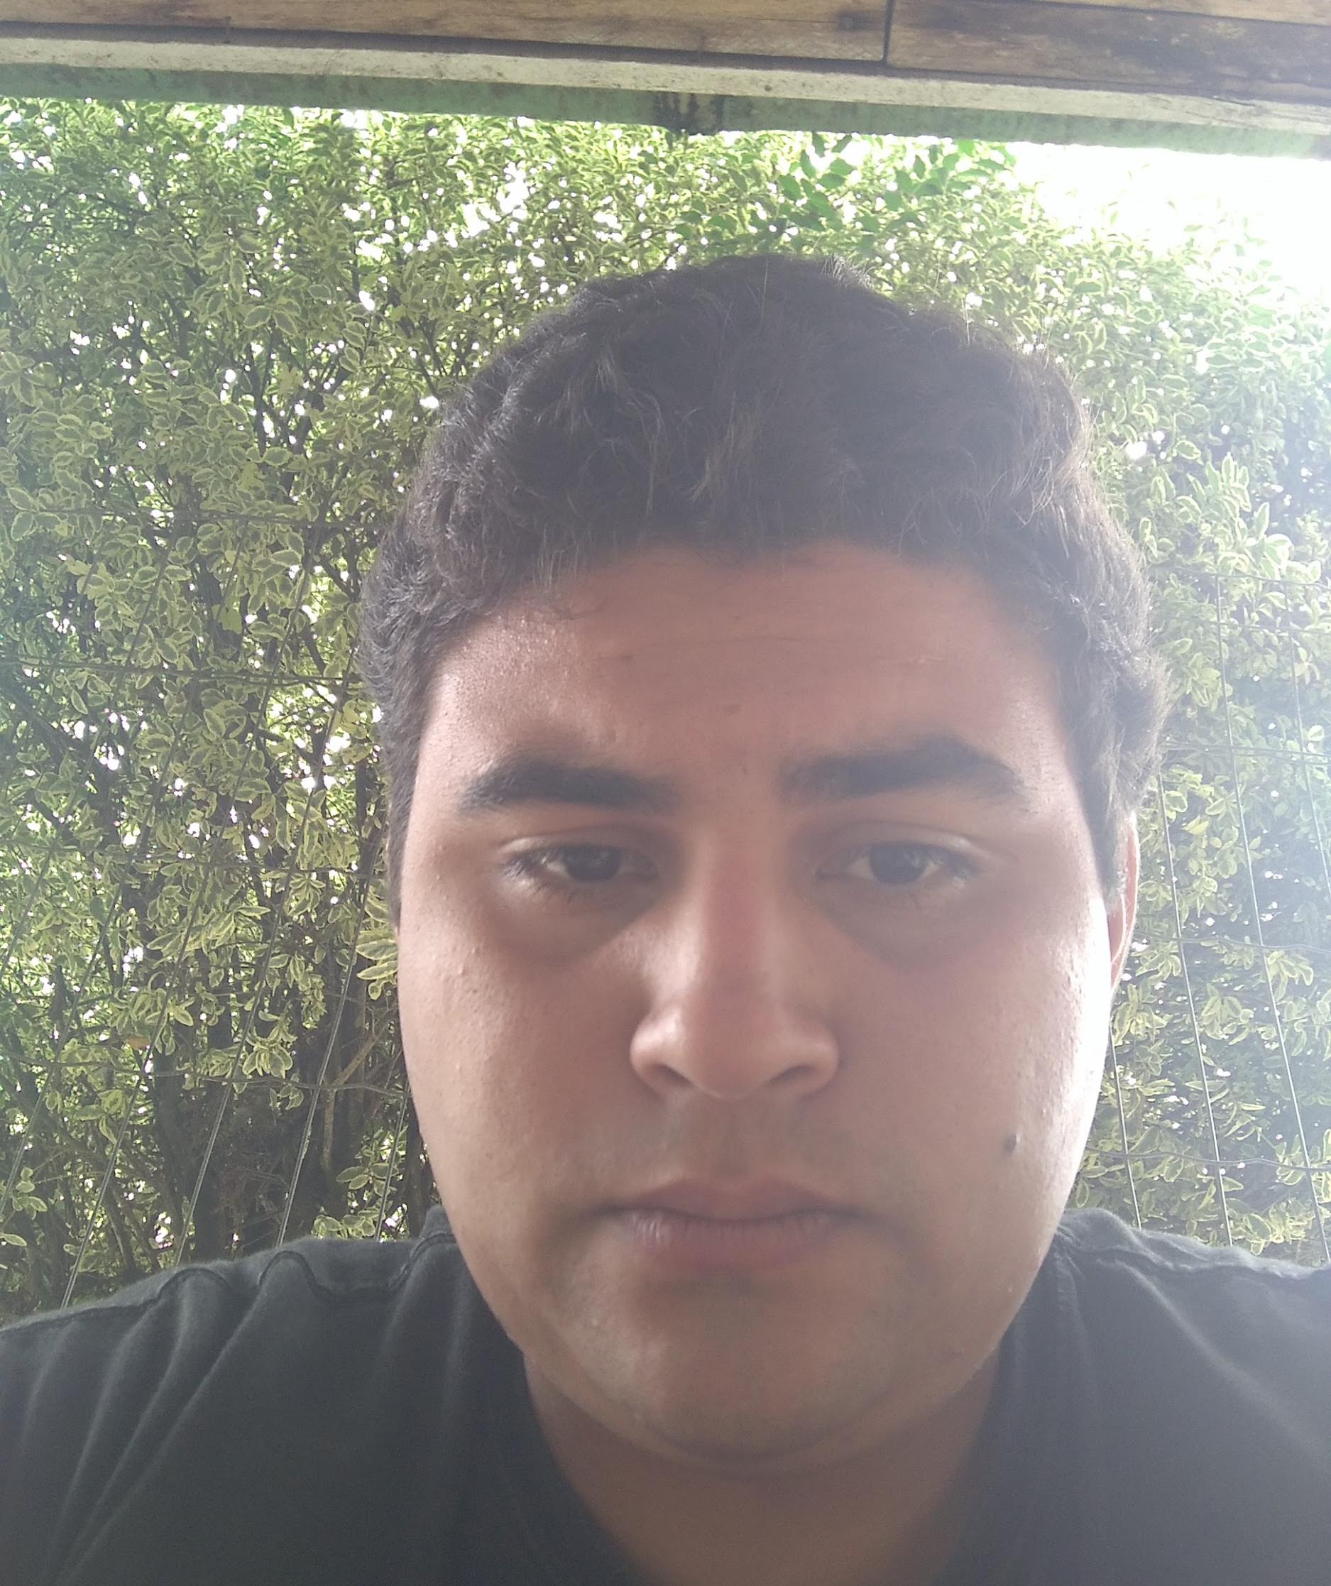Maxwell Pereira Gustafson
Rua: Taquari n 109, - Bairro: senai
Montenegro/RS - CEP 95780-000
Fone: ( 51 ) 996356471/ ( 51 )
E-MAIL: pgustafsonm@gmail.com
Informações Adicionais
Brasileiro , casado , 22, CNH “B “
Formação
Ensino fundamental - incompleto
Instituição: Escola Adelaide sa brito
Cidade: Montenegro/RS
Outros Cursos:

Atividades Profissionais
EXÉRCITO BRASILEIRO - 3° BATALHÃO DE SUPRIMENTOS
Cargo: Soldado
Período: 01/08/2015 a 10/06/2016
Cidade: Nova Santa Rita/RS

RESTAURANTE CAFÉ DO SUL
Cargo: Garçom (A)
Período: 02/01/2014 a 18/11/2018
Cidade: Montenegro/RS
Outras Observações
Comprometimento com a empresa para qual trabalhar. Oportunizar crescimento profissional, estando aberto a novos desafios para ampliar meus conhecimentos.
Organizado , Pontual e Responsável.

